Guía3. Informe final Proyecto APT
Asignatura Capstone

1. Informe final Proyecto APT
El objetivo de este informe es que describas los aspectos más relevantes de tu Proyecto APT. Es importante que fundamentes las decisiones que tuviste que tomar a lo largo del proceso.

A continuación, encontrarás distintos campos que deberás completar con la información solicitada, los que dan cuenta del resumen de tu proyecto APT y sus principales resultados.

Nombre del proyecto | Vexa Local: Sistema de Búsqueda y Consulta Inteligente de Documentos mediante IA Generativa Local (RAG On-Premise) para Organizaciones con Datos Sensibles  Integrantes: Héctor Schulz (Jefe de Proyecto y Desarrollador Full-Stack), Ignacio López (Desarrollador Backend y Especialista en IA/RAG) y Josué García (Desarrollador Frontend y Diseñador UX/UI). Ingeniería en Informática, Duoc UC, sede Alameda.
Área (s) de desempeño(s) | • Análisis y evaluación de soluciones informáticas  • Desarrollo de software  • Ciberseguridad y gestión de riesgos de la información
Competencias | • Desarrollar una solución de software utilizando técnicas que permitan sistematizar el proceso de desarrollo y mantenimiento, asegurando el logro de los objetivos.  • Aplicar técnicas de minería de datos y procesamiento de lenguaje natural para extraer información relevante desde grandes volúmenes de datos no estructurados.  • Implementar medidas de seguridad de la información, evaluando riesgos y aplicando controles que protejan la confidencialidad, integridad y disponibilidad de los datos de una organización.

Contenidos del informe final
1. Relevancia del proyecto APT | Problema y relevancia para la profesión  Los estudios jurídicos, y en general las organizaciones que manejan información sensible, acumulan grandes volúmenes de documentos (contratos, escritos, informes, fichas) que sus profesionales deben consultar con rapidez. Revisar archivo por archivo consume tiempo y las herramientas de IA generativa en la nube no son una opción, porque enviar expedientes a servidores externos implica un riesgo de confidencialidad y de incumplimiento de normas como la Ley N.º 19.628 sobre protección de la vida privada y el secreto profesional. Vexa Local resuelve esto con un asistente de IA que funciona de forma local, organiza expedientes por caso y responde mostrando las fuentes.  El tema es relevante para el campo laboral de Ingeniería en Informática porque integra desarrollo de software, minería de datos y procesamiento de lenguaje natural, y ciberseguridad: tres áreas del perfil de egreso con alta demanda en la industria.  Dónde se ubica y a quiénes afecta  La situación se ubica en pequeñas y medianas organizaciones de Chile, en particular equipos de abogados, que no cuentan con presupuesto ni infraestructura para soluciones de IA empresarial certificadas. Afecta a administradores de expedientes y a abogados que necesitan encontrar información en documentos extensos y variados, con fechas límite exigentes.  Aporte de valor (simulado)  El prototipo se evaluó con documentos sintéticos, sin información real de clientes. Aporta: (1) centralización de documentos por caso; (2) control de acceso por rol y asignación (un abogado solo abre casos asignados a él o a su equipo); (3) consultas en lenguaje natural con referencias a las fuentes; (4) menor tiempo de búsqueda, porque el procesamiento previo evita extraer e indexar de nuevo cada archivo; y (5) operación local, con los datos en el propio computador.
2. Objetivos | Objetivo general  Diseñar e implementar un sistema de búsqueda y consulta inteligente de documentos, basado en una arquitectura RAG (Retrieval-Augmented Generation), que opere de forma 100% local, permitiendo a organizaciones con datos sensibles, como un equipo de abogados, acceder a las capacidades de la IA generativa sin comprometer la confidencialidad de su información.  Objetivos específicos  • Seleccionar las tecnologías de modelo de lenguaje, embeddings y almacenamiento adecuadas para un entorno local.  • Construir un módulo de ingesta que extraiga, fragmente e indexe documentos (PDF, DOCX, XLSX, PPTX, TXT y CSV).  • Implementar un mecanismo de recuperación que identifique los fragmentos más relevantes para una consulta, combinando búsqueda léxica y semántica.  • Desarrollar una interfaz que permita a administradores y abogados gestionar casos y consultar documentos con respuestas y fuentes citadas.  • Proteger la información mediante control de acceso, hash de contraseñas y cifrado en reposo, y verificar que el sistema no realiza conexiones externas.  • Evaluar el desempeño en precisión de las respuestas y tiempos de respuesta con documentos y preguntas de prueba.
3. Metodología | Metodología utilizada  Se trabajó con una metodología ágil Scrum combinada con prácticas de DevOps, apoyada en CRISP-DM para la parte de datos. Fases y procedimientos:  • Comprensión del problema y requisitos: levantamiento de la necesidad planteada por el equipo de abogados, definición de roles (administrador y abogado) y requisitos de privacidad.  • Diseño y selección tecnológica: arquitectura de escritorio local (Electron + Flask + SQLite), modelo en Ollama y recuperación BM25 con semántica opcional.  • Desarrollo incremental por componentes: ingesta, indexación, recuperación, generación con citas, interfaz, seguridad y empaquetado; cada módulo se probó antes de integrarlo.  • Pruebas y evaluación: pruebas automatizadas con pytest, pruebas funcionales con documentos sintéticos y verificación de privacidad.  • Gestión: GitHub con GitFlow (main, develop, feature/*), tablero Kanban y reparto de responsabilidades por rol.  Pertinencia  La entrega de módulos funcionales en iteraciones cortas permitió ajustar el diseño cuando surgieron límites técnicos (por ejemplo, el cómputo local del modelo) sin perder el rumbo. CRISP-DM ordena lo propio de la minería de datos: comprensión del problema, preparación de documentos, modelado del sistema RAG y evaluación. GitFlow y el reparto por roles redujeron conflictos de código en un equipo de tres personas con plazos acotados.
4. Desarrollo | Etapas y actividades  • Definición (Fase 1): problema, objetivos, plan de trabajo, Carta Gantt y autoevaluación.  • Entorno y arquitectura: repositorio GitHub, entorno Python, Ollama y diseño de componentes.  • Dataset de prueba: documentos sintéticos y preguntas de validación.  • Motor RAG: extracción de texto multiformato con OCR opcional, fragmentación, índice BM25, vectores con bge-m3 (opcional), fusión de resultados, prompts y respuesta en streaming con fuentes.  • Backend y datos: Flask y SQLite para usuarios, equipos, casos, fechas límite y metadatos; procesamiento en segundo plano con hash de contenido.  • Seguridad: hash de contraseñas, roles, asignación por caso, ejecución en 127.0.0.1, cifrado del contenido de documentos, límite de 30 MB por archivo.  • Interfaz y escritorio: vistas de administrador, abogado y chat en Electron, carpeta vigilada para incorporar archivos.  • Empaquetado y pruebas: PyInstaller y electron-builder/NSIS para Windows; pruebas con pytest.  Facilitadores  Roles claros dentro del equipo, tecnologías de código abierto con buena documentación, experiencia previa en Python, JavaScript y bases de datos, y uso de GitHub y Kanban para coordinar el trabajo.  Dificultades  • Rendimiento del modelo local en equipos de recursos moderados; la calidad y velocidad dependen del hardware y de la pertinencia de los fragmentos recuperados.  • Dependencia de Ollama: los modelos no se incluyen en el instalador y deben instalarse aparte.  • Colaboración limitada a una instalación local: los computadores de distintos abogados no comparten usuarios, casos ni archivos.  • Cifrado parcial: los metadatos (nombres de archivo, títulos de caso) no se cifran de forma integral.  • Pendientes de cierre: documentación formal de la verificación de tráfico de red y consolidación de métricas de evaluación.  Ajustes realizados  • Cambio de ChromaDB/Streamlit/FastAPI/Docker (plan inicial) a Electron + Flask + SQLite, para entregar una aplicación de escritorio instalable.  • Recuperación híbrida: se añadió búsqueda semántica opcional a BM25, sin volverla obligatoria para no exigir más hardware.  • Del PIN único a usuarios con rol y asignación de casos, para reflejar el trabajo real de un estudio jurídico.  • Ampliación de formatos (XLSX, PPTX, TXT, CSV) y OCR opcional.  Las limitaciones se declaran explícitamente: el sistema es un prototipo local, no una plataforma multiusuario en red; una versión de producción necesitaría backend y base de datos centrales, sincronización y controles de seguridad adicionales.
5. Evidencias | Evidencias adjuntas (anexos) que permiten seguir las etapas y el resultado final:  • Código fuente en GitHub: web_app.py, store.py, vault.py, rag_hybrid.py, rag_stages.py, rag_core.py, formats.py, watcher.py y desktop/electron/main.js.  • Capturas de la aplicación: vista de administrador (cuentas, equipos, casos), vista de abogado y chat con respuesta y fuentes.  Panel de Administrador  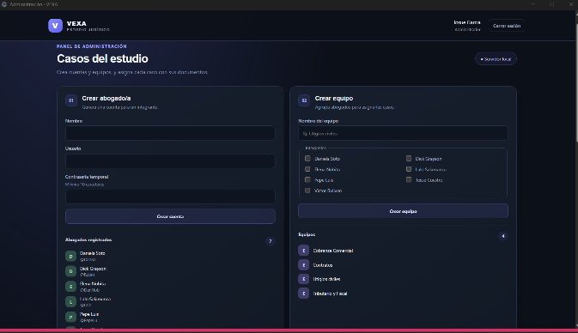  Vista de un caso;  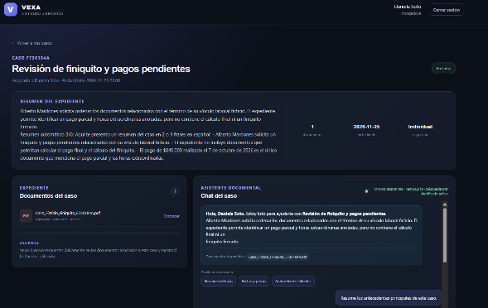  • Instalador para Windows (PyInstaller + electron-builder/NSIS) y README con instrucciones de instalación y uso.  • Pruebas automatizadas (pytest) y dataset sintético con preguntas de validación.  • Documentos de Fase 1 y 2: definición del proyecto, plan de trabajo, Carta Gantt, autoevaluación, diario de reflexión y resumen de avance.  • Presentación del proyecto (Vexa Local) para la defensa.
6. Intereses y proyecciones profesionales | Aporte del proyecto a mis intereses profesionales  Mi rol fue el de desarrollador backend y especialista en IA/RAG. El proyecto me permitió aplicar en un caso real mis fortalezas en programación web, desarrollo de escritorio e ingeniería de software, y trabajar áreas que al inicio identifiqué como por fortalecer: minería de datos (extracción, fragmentación e indexación de texto), programación de bases de datos (SQLite) y ciberseguridad (control de acceso, hash y cifrado). Mi interés por las bases de datos y la planificación de proyectos se mantiene, y se amplió hacia la IA aplicada y los sistemas de recuperación de información, que fue lo que más me motivó.  Proyecciones laborales  Me gustaría seguir profundizando en IA generativa aplicada, arquitecturas RAG y modelos locales, además de bases de datos y gestión de proyectos informáticos. Me proyecto como desarrollador backend o de soluciones de IA que respeten la privacidad de los datos, y como profesional capaz de evolucionar este tipo de prototipos hacia plataformas multiusuario seguras, incorporando backend central, sincronización y mayores controles de seguridad.

